NOTAT
Energiutvalget
23. juni 2025
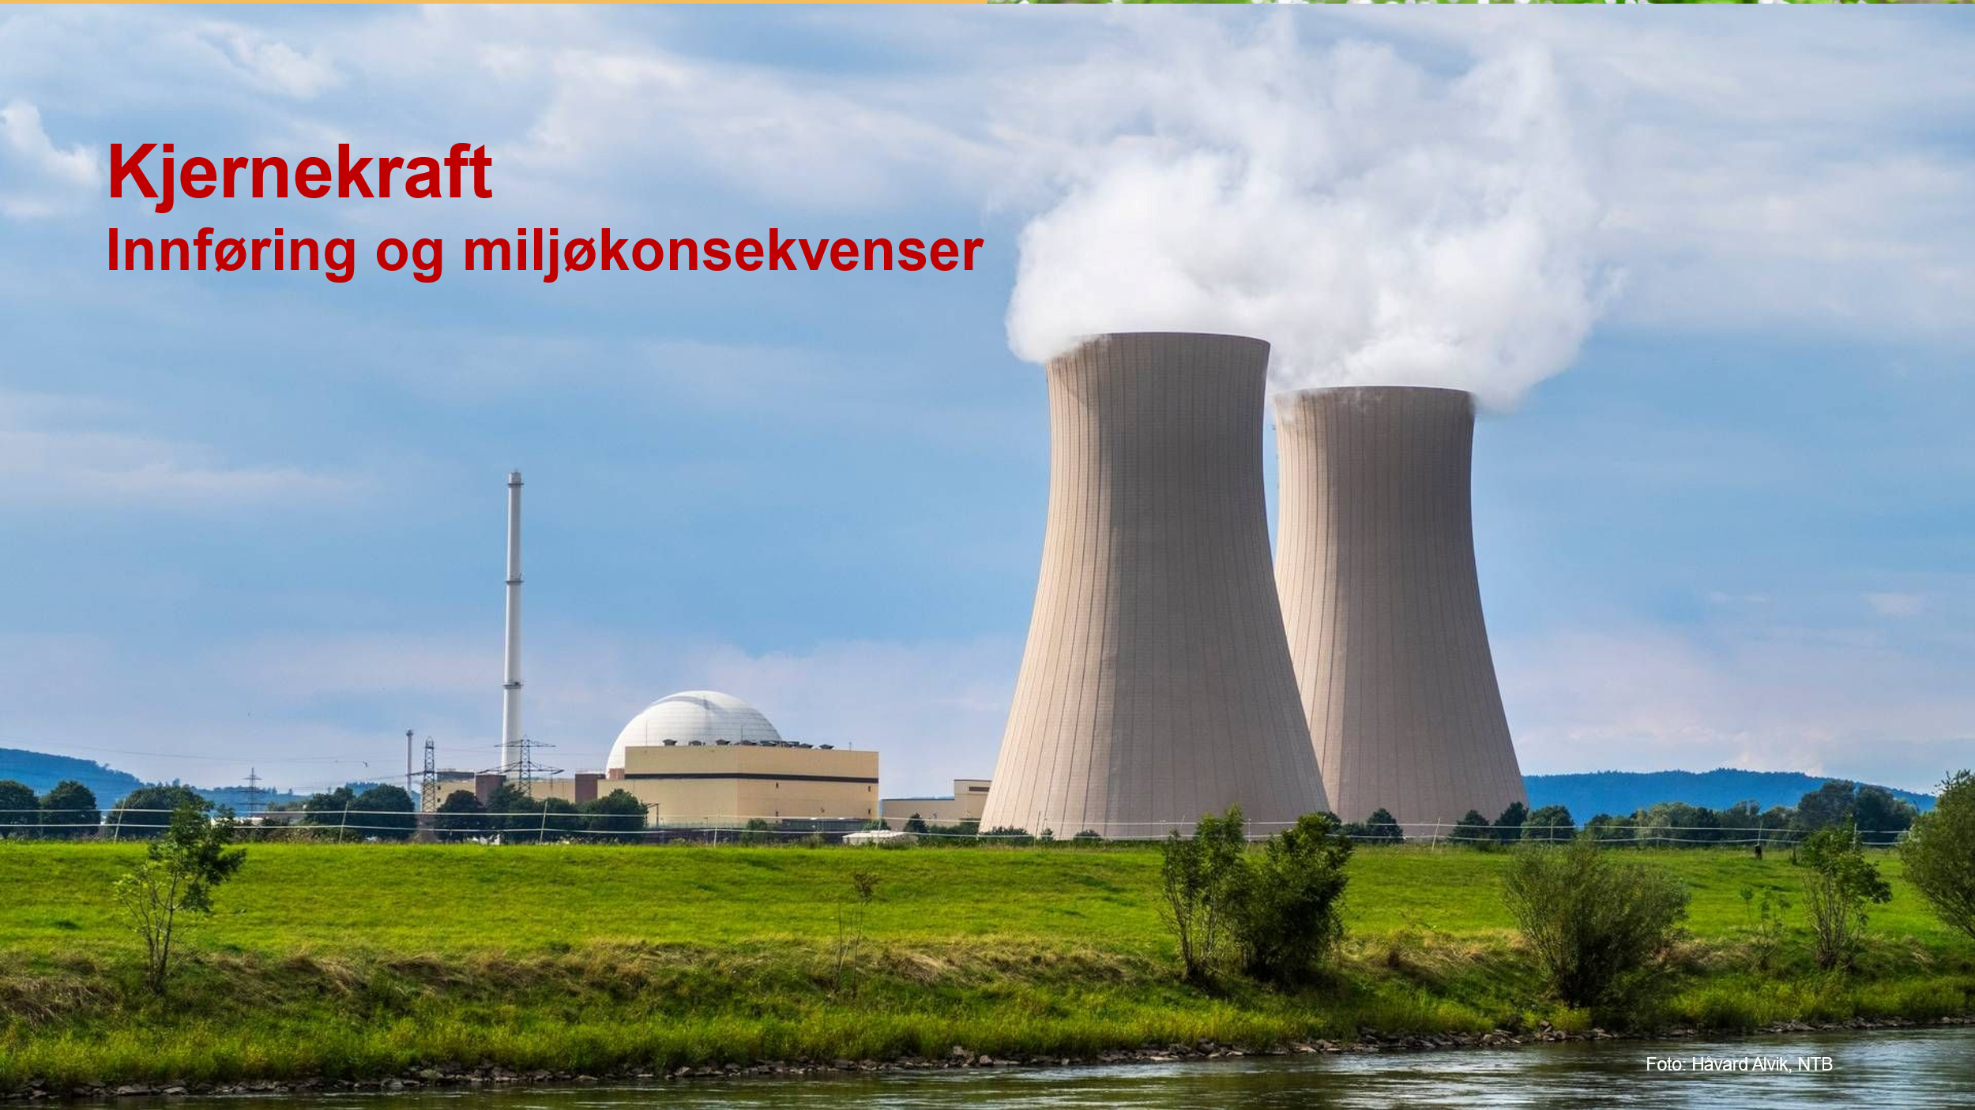
Introduksjon
Norge trenger økt tilgang til elektrisk kraft for å erstatte bruk av fossile energikilder. I tillegg er det mange ønsker om mer kraft til datalagring og ulike industriprosjekter. Økt tilgang kan skaffes gjennom energieffektivisering og utbygging av strømnettet, i tillegg til eventuell utbygging av mer fornybar kraft. Kjernekraft diskuteres nå som mer aktuelt.
Mange er nysgjerrige og vil vite mer om kjernekraft og hvilke miljøkonsekvenser som følger av produksjonen. Naturvernforbundet har innhentet kunnskap fra et stort antall kilder. Her er en innføring i de ulike teknologiene og miljøkonsekvensene. I tillegg diskuteres spørsmålet om vi trenger kjernekraft i Norge.
Regjeringen har også nedsatt utvalg som utreder kjernekraft som mulig kraftkilde i Norge, og leverer rapport våren 2026.
Innholdsfortegnelse
- Uranbaserte fisjonsteknologier
- Små modulære reaktorer (SMR)
- Fusjonsreaktorer
- Thoriumreaktorer
- Umodne teknologier/ saltsmeltereaktorer (MSR)
- Kjernekraft som klimaløsning

- Uranbaserte fisjonsteknologier
Her inngår både tredje- og fjerdegenerasjonsreaktorer, samt små modulære reaktorer (SMR). Disse teknologiene dominerer kjernekraftproduksjonen i dag.
Den grunnleggende prosessen er at når et nøytron bombarderer et uranatom (U-235) spaltes uranet i to andre radioaktive atomer, samtidig som det frigjøres store mengder energi.
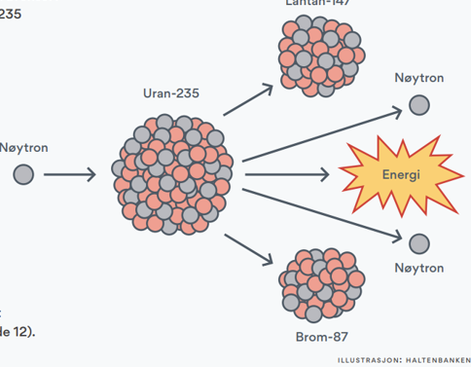

Et kjernekraftverk er i prinsippet bygd opp med en reaktor der kontrollstavene kontrollerer energiproduksjonen fra kjernereaksjonen, et kjølesystem, en dampturbin og en generator. Figuren viser en trykkvannsreaktor.
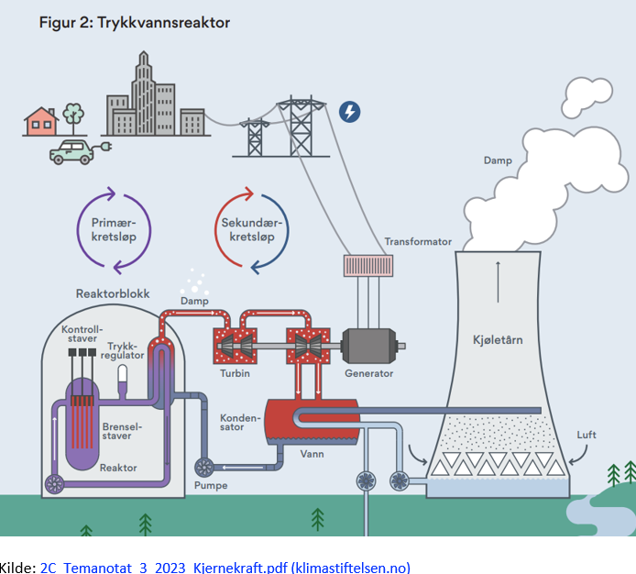

Fortrinn
Klimagassutslipp
Selve elektrisitetsproduksjonen er tilnærmet utslippsfri. Når vi regner med energibruk fra gruvedrift og bygging av selve kraftverket, kan totale livsløpsutslipp for kjernekraft oppgis fra 5-14 gram CO₂/kWh. Det er omtrent det samme som for vann- og vindkraft. Til sammenligning har kullkraft ut utslipp på 750-1100 gram/kWh, mens gasskraft har 400-500 gram/kWh.
Ulke anslag for klimagassutslipp gjennom livsløpet:
Det internasjonale klimapanelet (IPCC): 12 gram CO2/kWh
Det internasjonale atomenergibyrået (IAEA): 24 gram CO2/kWh
FNs økonomiske kommisjon for Europa (UNECE): 5-6 gram CO2/ kWh. Kullkraft 750-11 gram/kWh; gasskraft 400-500 gram/kWh
Norge vassdrags- og energidirektorat (NVE): 0-14 gram CO2/kWh, mens vannkraft oppgis til 5-7 gram CO2/kWh.

Arealbehov
Kjernekraft er blant de aller minst arealkrevende energikildene, kun slått av elvekraft og gasskraft uten karbonfangst og -lagring (CCS). Hvis kjernekraftverk bygges i allerede etablerte industriområder nær de største forbrukspunktene, vil det gi mindre behov for nettutbygging og dermed mindre arealbeslag.
Grunnlast og balansekraft
Det europeiske kraftmarkedet har fått en stadig større andel uregulerbare energikilder som sol og vind. Produksjon og forbruk må alltid være i balanse, og et system uten nok forutsigbar produksjon vil være vanskelig å håndtere. I likhet med vannkraftverk med magasiner, egner kjernekraft seg godt som grunnlast: Grunnlast kan bidra til å balansere kraftproduksjonen når sola ikke skinner eller vinden ikke blåser, men har ikke samme evne til raskt å reagere som vannkraft. Vannkraft egner seg svært godt som balansekraft. Evnen til regulerbar produksjon er over 90 prosent, sammenlignet med 20-40 prosent for vindkraft og 10-19 prosent for solkraft. Solkraft og vindkraft vil øke behovet for effektkjøring fra vannmagasinene.
Overskuddsvarme
Kjernekraftverk kan levere spillvarme av høy temperatur som kan utnyttes i industrien og fjernvarmeanlegg.

Ulemper
Radioaktivt avfall
Kjernekraft skaper radioaktivt avfall som må isoleres fra mennesker og natur i opptil hundre tusen år. Det finnes i dag ikke gode løsninger for langtidslagring av det brukte atombrenslet, selv om noen land er kommet lengre enn andre. I mellomtiden har avfallet hopet seg opp i midlertidige lagre over hele verden.
Radioaktivt avfall deles gjerne opp i lav-, mellom- og høyradioaktivt avfall. Ca. 3 prosent av avfallet regnes som høyradioaktivt, og stammer fra selve brenselet. Når atomer spaltes oppstår nye grunnstoffer, og brenselet avgir svært sterk stråling rett etter det tas ut fra reaktoren. Dette avtar raskt de første dagene, og etter 10 år er 99 prosent av strålingen borte. Likevel er det enkelte av stoffene som har halveringstid på flere årtusen, og kan være helseskadelig i lang tid om man skulle få partikler av dem i seg. Derfor lagres brenselet i fast form og innkapslet slik at sjansen for spredning skal bli minimal, inntil det kan deponeres i fjellgrunn eller gjenbrukes som nytt brensel. Det er et etisk problem at enkelte av stoffene har lang halveringstid og blir et ansvar for framtidige generasjoner.
Reprosessering av atomavfall er en kjemisk metode for å gjenbruke brensel ved å trekke ut uran og plutonium. Dette gir 25-30 prosent ekstra energiutnyttelse, samt at det skal minske mengden høyradioaktivt avfall som må deponeres. Reprosessering er imidlertid svært omdiskutert på grunn av forurensing og faren for spredning av våpen-materiale.
I dag er over 90 prosent av energien igjen i brenselet etter første gangs bruk. Noen 4. generasjons reaktorer under utvikling skal kunne utnytte gjenværende energi i avfallet. Hvis de lykkes, blir restproduktet langt mindre radioaktivt og lettere å håndtere.
Ulykker/ radioaktivt utslipp
Ved normal drift er den radioaktive strålingen liten, men ved svikt, ulykker, naturkatastrofer, kriminalitet, terror og krig kan befolkningen bli utsatt for radioaktive utslipp som kan ha store konsekvenser. Så langt i historien har skadevirkningene fra ulykker ikke vært veldig store sammenlignet med energimengdene som er produsert. Men de som har vært tettest på ulykkene har opplevd store negative konsekvenser. Det verste som kan skje er nedsmelting av kjernen i et anlegg som ikke har tilstrekkelig god innkapsling rundt reaktoren.
Dette er de tre mest kjente ulykkene:
- Tsjernobyl i Sovjetunionen (nå i Ukraina) i 1986. Eksplosjon og en stor brann i en atomreaktor. 31 personer døde under og kort tid etter ulykken. Opptil 4000 kan ha fått økt risiko for kreft (øvre estimat, WHO) Radioaktive stoffer ble spredt med vinden over store områder og kom også til Norge. Nedfallet førte til nedfôring av beitende dyr i flere år. Risikoen for denne typen ulykker er langt mindre i moderne kjernekraftverk.
- Three Mile Island, Harrisburg, USA (1979): Delvis nedsmelting av en reaktorkjerne etter en kombinasjon av teknisk og menneskelig svikt. Ingen strålingsrelaterte helseffekter etter ulykken.
- Fukushima Daichi, Japan (2011): En tsunami slo ut aggregatene som drev kjølevannspumpene. Tre reaktorer smeltet ned. Flere eksplosjoner spredte radioaktivt materiale til atmosfæren. Lokalbefolkningen mottok relativt lave stråledoser, tilvarende 2-3 år med bakgrunnsstråling i Norge. Helseeffekter av disse er så langt ikke påvist, men kan ikke helt utelukkes.
Sannsynligheten for ulykker er liten. Men konsekvensene ved en ulykke kan fortsatt være betydelige. Risikoen er sammensatt av både sannsynlighet og konsekvens.
Kjølevann
Kjernekraftverk krever store mengder vann til kjøling. Der det varme vannet slippes ut i elver eller innsjøer er det strenge grenser for hvor høy temperaturen kan bli, for å unngå å skade marint liv. Der det slippes rett ut i havet, vil temperaturøkningen kunne forårsake skader på det marine miljøet med endret artssammensetning i området som får høyere vanntemperatur.
Et annet problem er at klimaendringer kan gjøre at vannet som brukes til kjøling blir for varmt. I 2019 ble det rapportert at de økende temperaturene truet den franske kjernekraften, som står for omtrent 70 prosent av landets kraftproduksjon. Ferskvannet som brukes til å kjøle ned reaktorene var da for varmt. De kraftverkene som bruker elvevann for kjøling, må begrense seg. I 2019 ble fransk kjernekraftproduksjon redusert med mellom 1 og 2 prosent som følge av at temperaturen i vannet nedstrøms fra kraftverkene nådde grensen for lovlig høy temperatur. Siden 2020 regnes det at man i Frankrike har hatt en reduksjon på 0,3 prosent per år på grunn av varmen. Løsninger for dette er å bygge kjøletårn, eller å legge kraftverkene nærmere havet.
Overskuddsvarme
Kjernekraftverk blir som regel lokalisert slik at overskuddsvarmen ikke kan utnyttes, Da må varmen slippes ut til lufta eller til sjøen, og vil påvirke miljøet der. Dette gjelder alle termiske kraftverk.
Utvinning/ anrikning av uran
Uranbrenselet som brukes i kjernekraftverk må utvinnes i gruver. Deretter må det anrikes for å kunne brukes som brensel. Gruvedrift har omfattende miljøkonsekvenser. I tillegg til generelle konsekvenser ved utvinning, kan radioaktive stoffer spres og gruverester kan gi radioaktiv stråling. Det finnes metoder som kan begrense miljøkonsekvensene dramatisk.
En del av gruvedriften foregår i land utenfor Europa med vesentlig dårligere miljøstandarder, og tilhørende negative miljøkonsekvenser.
Anrikningen foregår blant annet i Frankrike. Her er det større sikkerhetssoner enn ved kjernekraftanlegg.
Krig og terror
Under en krig kan kjernekraftverk være utsatt, og konsekvensene vil være mer alvorlige enn skader på de fleste andre energikilder, med unntak av sammenbrudd på vannmagasiner.
- Missiler kan treffe kritisk sikkerhetsutstyr og –installasjoner og forårsake utslipp av radioaktivt materiale
- Tilførselen av elektrisitet og kjølevann kan kuttes og føre til nedsmelting av kjernen hvis lokale sikkerhetssystemer også feiler. Mangel på elektrisitet ved nedstenging av et kjernekraftverk utgjør en av de største risikofaktorene.
- Brukt radioaktivt brensel som lagres ved kraftverket kan skades. Men risikoen er liten.
- Krig vil påvirke drifts- og arbeidsforholdene ved kjernekraftverkene og risikoen for menneskelig og organisatorisk svikt kan øke
Det finnes ingen internasjonal konvensjon om hvordan kjernekraftverk skal sikres under krig. Men ifølge Genèvekonvensjonene er det forbudt å angripe mål som medfører katastrofer for sivilbefolkningen (for eksempel demninger, diker eller kjernekraftanlegg).
Med Russlands angrepskrig mot Ukraina har vi for første gang sett krigshandlinger rundt et kjernekraftverk. Kjernefysisk materiale er også utsatt i krigen mellom Iran og USA/ Israel.
Noen typer reaktorer genererer restprodukter som kan brukes i våpen. I land som har atomvåpen, er militær og sivil bruk av kjernekraft tett sammenkoplet. Risiko for at internasjonale terrorister får mulighet for å bruke restprodukter og anrikning av uran til å lage våpen er noe mange legger stor vekt på.
Kostnader og byggetid
Kjernekraftverk har høye investeringskostnader, men lave driftskostnader. Kostnaden per kWh er høyere enn for vannkraft, landbasert vindkraft og fossile energikilder. Dette er ikke medregnet systemkostnader i nettet, der stabile kilder kommer langt bedre ut enn uregulerbare.
Gjennomsnittlig byggetid på verdensbasis er 7,5 år. De korteste byggetider så langt er 3,5 år (Japan) og 4 år (Sør-Korea). Det tok 17 år å bygge det nyeste kjernekraftverket (Olkiluoto 3) i Finland. Kostnaden var 11 mrd. Euro, og anlegget vil levere omtrent like mye som Danmarks samlede produksjon av vindkraft. Typisk tid for et nybegynnerland for å få kjernekraft på nettet er 10-15 år.
Geopolitikk
Kazakhstan er største produsent av uran. Sammen med Russland, Usbekistan og Namibia står disse landene for 66 prosent av den globale produksjonen. Canada og Australia står for 24%. Australia har de største uranreservene i verden (ca. 2,5 ganger mer enn Kazakhstan).
EU har fortsatt 9 reaktorer av en type som er avhengig av russiskproduserte brenselsstaver. Ukraina og Bulgaria har nå gått over til vestlige leverandører for samme type. Totalt sett importerer EU nesten alt uran, hovedsakelig fra Kasakhstan, Canada og Russland. Sverige har betydelige uranreserver, men har forbudt gruvedrift etter uran. Dette forbudet vurderes opphevet.
Lokalisering
Erfaringer viser at etablering av kjernekraft vil være kontroversielt, særlig dersom kjernekraftverk ikke lokaliseres til etablerte industriområder. NVE la i 1974 fram en rekke alternativer for lokalisering av kjernekraft i Oslofjord-området, og det ble mobilisert mye motstand. Regjeringen oppnevnte et kjernekraftutvalg som la fram sin offentlige utredning i 1978 (NOU 1978:35). Flertallet gikk inn for kjernekraft i Norge. Saken ble behandlet i Stortinget i 1979, men Stortinget avviste da kjernekraft på grunn av folkelig motstand, og lite behov ettersom vi allerede hadde tilgang til vannkraft.
- Små modulære reaktorer (SMR)
Nedskalerte serieproduserte reaktorer, det vil si små modulære reaktorer (SMR) er mindre og mer kompakte enn dagens kjernekraftverk. Men elementene er de samme. Figuren viser en prinsippskisse.

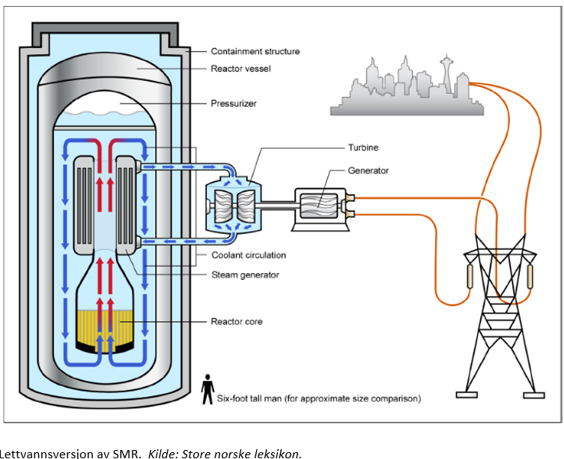
En del SMR har mange av de samme fortrinnene og ulempene som andre uranbaserte fisjonsteknologier, men med noen ulikheter. Det regnes med at SMR kan komme på markedet på 2030-tallet.
Her er sammenligningen med eksisterende kjernekraftverk:
Sikkerhet
SMR krever mindre sikkerhetssoner. Det er mulig å stenge ned og avkjøle reaktorene automatisk. Et uavklart spørsmål er hva som skjer hvis det oppdages feil med en serieprodusert reaktor. Normalt ville da hele serien bli ettergått. Hvis det er en alvorlig feil, kan hele reaktorserien midlertidig bli nedstengt.
Radioaktivt avfall
Konvensjonelle SMR-anlegg vil produsere mer radioaktivt avfall pr. kWh sammenlignet med dagens store reaktorer. Ved noen av teknologiene vil endringer i avfallets kjemiske og fysiske egenskaper påvirke og komplisere håndteringen og endelig deponering.
Avstander og økt transportbehov kan gi en ekstra utfordring i håndteringen av brukt atombrensel og annet atomavfall, dersom det bygges SMRer langt unna eksisterende atomkraftverk og lagre. At flere land eventuelt kan få atomavfall kan også være en utfordring.
Flere av SMRene som utvikles nå er hurtigreaktorer som er ment å bli konstruert slik at en større del av kjernebrenselet brennes opp og dermed skal minske mengden med radioaktivt avfall.
Kostnader og byggetid
Modulene er kompakte og små nok til at de kan fraktes med båt eller lastebil fra fabrikk til anleggsstedet. Serieproduksjon kan oppveie økonomiske ulemper ved å bygge små enheter. Dette vil i utgangspunktet gi reduserte byggekostnader og kortere byggetid. Men generelt koster små kraftverk mer per installert MW enn store, og dette gjelder også SMR. Men byggetiden blir kortere. I USA er SMR nå sterkt subsidiert.
Arealforbruk
SMR vil forbruke mindre areal og kan være lettere å lokalisere uten stor motstand.
Grunnlast/ balansekraft
En SMR vil bidra med grunnlast, men vil ikke kunne konkurrere med for eksempel magasinert vannkraft når det gjelder balansekraft. Regulerbare energikilder har ulik evne til å reagere raskt.
Klimagassutslipp
Små modulære kjernekraftverk vil ha noe høyere utslipp gjennom livsløpet målt som gram CO₂/kWh enn større kjernekraftverk.
Enkle og fleksible
En eventuell overoppheting av reaktoren blir lettere å håndtere når reaktorytelsen i utgangspunktet er lavere. Kraftverket er ikke avhengig av å bli tilkoplet et overføringsnett med like høy kapasitet. Reaktorens modulære konstruksjon gjør det mulig å koble flere enheter sammen for å øke kapasiteten hvis det er nødvendig.
GeopolitikkDet bare er Russland som kan levere den typen brensel som en del avanserte modulære reaktorer i EU bruker. Alternativ kapasitet bygges nå opp i USA, og planlegges i Canada, EU og UK. Det er i dag bare Russland som har en operativ SMR Disse reaktorene er basert på de som fins i reaktordrevne isbrytere og som ikke er ulik de som brukes i marinen.
3. Fusjonsreaktorer
I fusjonsreaktor frigjøres kjerneenergi ved en kontrollert fusjonsprosess og overføres til en annen type energi for videre bruk. I en fusjonsreaktor utnyttes mer av den frigjorte energien enn det som trengs for å holde prosessen i gang. Figuren viser hvordan fusjonsreaktorer kan bygges opp.
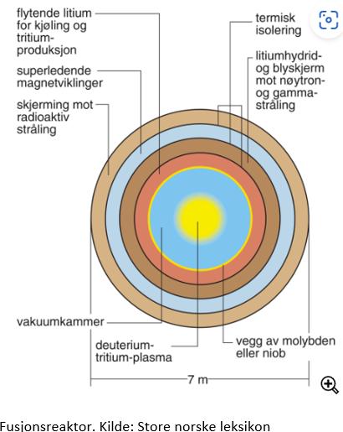
Fortrinn
Det kan være mulig å lage kraftverk basert på fusjon Det vil i så fall det være en fantastisk kilde til utslippsfri energi. Man slipper i tillegg problemet med langvarig lagring av radioaktivt avfall. I utgangspunktet er avfallsstoffet bare helium. I en fusjonsreaktor er det ikke fare for nedsmelting, slik det er med fisjon.
Ulemper
Fusjonsreaktorer krever mye energi. Foreløpig har ingen forskning klart å lage fusjonsenergi ved å bruke mindre energi enn de klarer å få ut. I USA klarte forskere i 2022 å skape mer energi fra fusjonsreaksjoner enn mengden energi som ble tilført fra laserne. Men da var energien som gikk med til å drive laserne ikke medregnet. Tok man med det, gikk regnestykket fremdeles i minus.
4. Thorium-reaktorer
Thorium er et radioaktivt grunnstoff med lang halveringstid. Thorium-brensel trenger en ekstra
energikilde for å starte fisjonsprosessen. Norge har store thorium-forekomster.
Thoriumbasert kjernekraft i vanlige reaktorer har mye av de samme negative miljøkonsekvensene som kjernekraft basert på uran. Her diskuteres hva som skiller thorium-reaktorer fra tredjegenerasjons reaktorer:
Sikkerhet
Ved thoriumbaserte kraftverk kan det forekomme ukontrollerte kjedereaksjoner og i verste tilfelle nedsmelting. Thoriumbaserte kjernekraftverk vil også produsere en del langlivet radioaktivt avfall som vil kreve samme behandling som det høyradioaktive avfallet fra dagens reaktorer.
Kostnader
Siden bruk av uran allerede fungerer såpass bra og prisen på uran er lavere enn for thorium, har det vært liten interesse for å bygge thorium-reaktorer.
Kjernefysisk våpen
Selv om thorium og uran-233 er lite egnet til atomvåpen, vil en omfattende utbygging av thoriumkraftverk likevel kunne by på utfordringer med tanke på ikke-spredningsavtalen. Det kommer av at anrikningsanlegget vil kunne brukes til å produsere våpenmateriale ved bruk av annet råstoff (uran-238).
Geopolitikk
Australia, India, Malaysia, Brasil og USA er de største produsentene av thorium.
Thorium i Norge
I 2008 leverte Thoriumutvalget sin rapport med en analyse av muligheter for thorium som energikilde. Utvalget pekte på at Norge har noen av de største thoriumressursene i verden, men mengden er ikke detaljert kartlagt. Testing av thoriumbrensel i Haldenreaktoren ble anbefalt. Høytemperaturreaktorer, hurtigformeringsreaktorer og saltsmeltereaktorer er mest egnet for bruk av thorium. Utvalget fant at nåværende kunnskap om thoriumbasert energiproduksjon og geologi er utilstrekkelig, men at muligheten for å bruke thorium bør holdes åpen siden thorium representerer et interessant komplement til uran.
5. Umodne teknologier/ saltsmeltereaktorer (MSR)
Fjerdegenerasjons teknologi kan være interessant i framtida, særlig dersom brukt brensel kan gjenbrukes.
Av de umodne teknologiene virker saltsmeltereaktorer basert på thorium mest lovende.
Bruk av «breeder»-reaktor har utfordringer, men skal være mye lettere å få brukt med smeltet brennstoffmedium. I saltsmeltereaktorer er kjernebrenselet (uran eller thorium) oppløst i selve kjølemiddelet. Figuren viser en prinsippskisse av en saltsmeltereaktor.
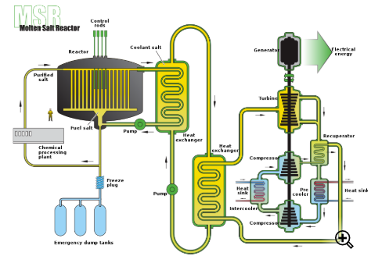

Kilde: Store norske leksikon

Produksjon av damp skjer i et sekundært kjølesystem som også inneholder smeltet salt.
Driftsforholdene blir da både enklere og sikrere sammenliknet med bruk av ordinære lettvannsreaktorer. Temperaturen er vesentlig høyere i kjølemiddelet enn i en lettvannsreaktor. Det gir en vesentlig høyere termodynamisk virkningsgrad.
Det er i dag én saltsmeltereaktor i drift, og 5 andre skal igangsettes fra 2026-2030. Ingen er enda kommersialisert.
Fortrinn
Lite avfall
Saltsmeltereaktorer kan gi energiproduksjon der avfallsmengden er liten og bare har 300 års halveringstid.
Natur- og miljøinngrep
Saltsmelteverk antas å føre til mindre naturinngrep.
Ulemper
For å få en kommersiell saltsmeltereaktor, må flere problemer løses. Flytende salt er sterkt korrosivt, og korrosiviteten øker med temperaturen. Dessuten kan den kjemiske sammensetningen av saltet bli endret som følge av stråleindusert transmutasjon.
6. Kjernekraft som klimaløsning
Trenger vi kjernekraft? For å erstatte fossile energikilder slik at vi når klimamålene? For å dekke økt etterspørsel etter elektrisk kraft for økonomisk vekst? Globalt? I Europa? I Norge?
Globalt
Hele 80 prosent av verdens samlede energiproduksjon består i dag av fossile energikilder. Olje og kull er de dominerende energikildene, med gass på tredjeplass. Det internasjonale klimapanelet (IPCC) har utarbeidet en rekke scenarier for hvordan vi kan nå målet om å begrense den globale oppvarmingen til godt under 2 grader. Panelet kommer ikke med anbefalinger om hvilke teknologier eller tiltak som skal benyttes. I IPCC-scenariene mot 2050 og 2100 varierer bidraget fra ytterligere kjernekraft mye.
Det internasjonale energibyrået (IEA) mener at ytterligere kjernekraft trengs for å få bort fossile energikilder i kraftforsyningen. For å nå målet om å begrense den globale oppvarmingen til godt under 2 grader og helst 1,5 grader, er IEAs viktigste tiltak å øke innsatsen for å bruke energien vi alt har mer effektivt. Gjennom målrettet innsats på energieffektivisering vil det globale energiforbruket i 2050 bli lavere enn i dag. Men IEA legger inn at bidraget fra kjernekraften vil bli mer enn doblet fram til 2050. Den internasjonale organisasjonen for fornybar energi (IRENA) er enig i at energieffektivisering er viktigst, men mener på sin side at ytterligere utbygging av kjernekraft vil bli utkonkurrert av fornybare energikilder.
Rundt 840 millioner mennesker i verden er uten tilgang til elektrisitet, halvparten av disse bor i Afrika sør for Sahara. Både disse og folk med lavt strømforbruk, har et legitimt behov for økt elektrisitetsforbruk. Men her ligger det store muligheter i å fremme lokal energiproduksjon basert på sol og vind så lenge forbruksmønsteret er relativt moderat.
Europa
For å nå målet om å begrense den globale oppvarmingen til 1,5 grader mener IEA at mer kjernekraft i Europa må til. Men ut fra politikken i de ulike landene tror IEA at andelen kjernekraft i Europa vil holde seg noenlunde uendret framover. Det skyldes at det er ulik politikk i land som Frankrike og Tyskland, men også for eksempel i Sverige og Danmark. NVE antar at en eventuell større økning i kjernekraft i Europa først vil komme etter 2040.
Norge
I NVEs langsiktige analyse av kraftmarkedet har NVE ikke lagt inn noen kjernekraftproduksjon i Norge. NVE avventer rapporten fra det nye kjernekraftutvalget.
Klimautvalget 2050 hadde som oppgave å utrede hvordan Norge kan bli et lavutslippssamfunn i 2050. Dette målet er lovfestet i Klimaloven. Utvalget fant det lettere å argumentere for at vi trenger et lavenergisamfunn enn et høyenergisamfunn for å bli et lavutslippssamfunn. Det viktigste er å bruke energien vi allerede har mer effektivt. Dernest må vi få mer varme inn i energiforsyningen. I et lavenergisamfunn er det vanskelig å se for seg at kjernekraft trengs i Norge.
Miljødirektoratets reviderte kunnskapsgrunnlag for hvordan Norge kan nå klimamål i 2030 og 2035 er det lagt inn en rekke tekniske tiltak som vil kreve mer tilgang på kraft. Klimautvalget 2050 har i sin utredning pekt på at vi har mangel på en rekke ressurser som gjør at det er vanskelig å bli et lavutslippssamfunn i 2050 gjennom utstrakt bruk av tekniske tiltak.
Gjennom energieffektivisering og energisparing, oppgradering av vannkraftverk, solkraft på tak, langs og over jernbane, solkraft og vindkraft på “grå” arealer mener Naturvernforbundet at vi vil komme langt med å skaffe den elektriske kraften som trengs for å nå klimamålene i 2030 og 2035. Denne typen tiltak peker også fram mot målet om å bli et lavutslippssamfunn i 2050.
Naturvernforbundets prinsipprogram
Når det gjelder kjernekraft står det følgende i Naturvernforbundets prinsipprogram:
«Dersom kjernekraft blir naudsynt for å oppnå full dekarbonisering i Noreg, må staten kunne garantere for at teknologi og utforming blir haldne til høgaste tryggleiksstandard, og at ei løysing for permanent lagring av avfall er påbegynt. Dagens eksisterande forskingsavfall skal sikrast forsvarleg inntil eit slikt lager er ferdig. Noreg må også fortsette å utvikle den høge kompetansen sin innan atomtryggleik og bidra til tryggleik internasjonalt.»

